Инструкция.
Создаем веб приложение ASP.NET Web API.
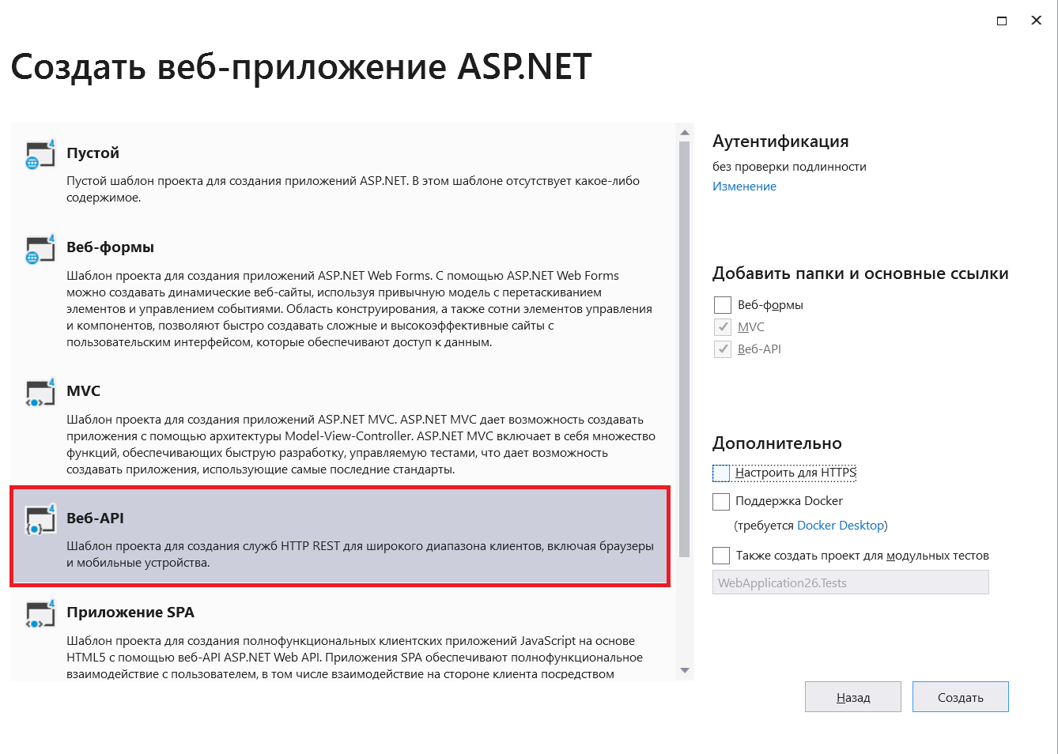
С помощью пакетного менеджера NuGet устанавливаем следующие пакеты:
1) Newtonsoft.Json
2) Microsoft.AspNet.WebApi.Client
Удаляем файл ValueController (из папки Controller) и добавляем ProductsController:
public class ProductsController : ApiController
{
static readonly IProductRepository repository = new ProductRepository();

public IEnumerable<Product> GetAllProducts()
{
return repository.GetAll();
}

public Product GetProduct(int id)
{
Product item = repository.Get(id);
if (item == null)
{
throw new HttpResponseException(HttpStatusCode.NotFound);
}
return item;
}

public IEnumerable<Product> GetProductsByCategory(string category)
{
return repository.GetAll().Where(
p => string.Equals(p.Category, category, StringComparison.OrdinalIgnoreCase));
}

public HttpResponseMessage PostProduct(Product item)
{
item = repository.Add(item);
var response = Request.CreateResponse<Product>(HttpStatusCode.Created, item);

string uri = Url.Link("DefaultApi", new { id = item.Id });
response.Headers.Location = new Uri(uri);
return response;
}

public void PutProduct(int id, Product product)
{
product.Id = id;
if (!repository.Update(product))
{
throw new HttpResponseException(HttpStatusCode.NotFound);
}
}

public void DeleteProduct(int id)
{
repository.Remove(id);
}
}

Добавляем в папку Model классы Product, ProductRepository и интерфейс IProductRepository:
interface IProductRepository
{
IEnumerable<Product> GetAll();
Product Get(int id);
Product Add(Product item);
void Remove(int id);
bool Update(Product item);
}
public class Product
{
public int Id { get; set; }
public string Name { get; set; }
public decimal Price { get; set; }
public string Category { get; set; }
}
public class ProductRepository : IProductRepository
{
private List<Product> products = new List<Product>();
private int _nextId = 1;

public ProductRepository()
{
Add(new Product() { Name = "Tomato", Category = "AAA", Price = 123 });
Add(new Product() { Name = "Banana", Category = "BBB", Price = 123 });
Add(new Product() { Name = "Potato", Category = "CCC", Price = 123 });
}
public Product Add(Product item)
{
if (item == null)
throw new ArgumentNullException();
item.Id = _nextId++;
products.Add(item);
return item;
}

public Product Get(int id)
{
return products.Find(p => p.Id == id);
}

public IEnumerable<Product> GetAll()
{
return products;
}

public void Remove(int id)
{
products.RemoveAll(p => p.Id == id);
}

public bool Update(Product item)
{
if (item == null)
throw new ArgumentNullException();
int index = products.FindIndex(p => p.Id == item.Id);
if (index == -1)
return false;
products.RemoveAt(index);
products.Add(item);
return true;
}
}
Сервер готов.
Рассмотрим получение данных от сервера на примере консольного приложения. Создаем клиентское приложение. Для взаимодействия с сервером используем следующий код (не забываем изменить порт в http://localhost:44367/ на свой в коде клиента):
Для получения всех записей в таблице:
using (var client = new HttpClient())
{
client.BaseAddress = new Uri("http://localhost:44367/api/");

//HTTP GET
var responseTask = client.GetAsync("products");
responseTask.Wait();

var GetResult = responseTask.Result;
if (GetResult.IsSuccessStatusCode)
{

var readTask = GetResult.Content.ReadAsAsync<Product[]>();
readTask.Wait();

var products = readTask.Result;

foreach (var product in products)
{
Console.WriteLine("{0} {1} {2} {3}", product.Id, product.Name,
product.Category, product.Price);
}
}
}

Для добавления одной записи в таблицу:
using (var client = new HttpClient())
{
client.BaseAddress = new Uri("http://localhost:44367/api/");

//HTTP POST --------------------------------------
var student = new Product() { Name = "Сarrot",
Category="DDD", Price=123 };

var postTask = client.PostAsJsonAsync<Product>("products", student);
postTask.Wait();

var PostResult = postTask.Result;
if (PostResult.IsSuccessStatusCode)
{

var readTask = PostResult.Content.ReadAsAsync<Product>();
readTask.Wait();

var insertedProduct = readTask.Result;

Console.WriteLine("Product {0} inserted with id: {1}",
insertedProduct.Name, insertedProduct.Id);
}
else
{
Console.WriteLine(PostResult.StatusCode);
}
}

Для удаления одной записи в таблице по id=2:
// не забудьте поменять порт
client.BaseAddress = new Uri("http://localhost:50188/api/");

// операция удаления
var deleteTask = client.DeleteAsync($"products/2");
deleteTask.Wait();

// получение StatusCode необязательно
HttpResponseMessage deleteResult = deleteTask.Result;
Console.WriteLine(deleteResult.StatusCode.ToString());

Для получения информации о продукте с заданным id:
using (HttpClient client = new HttpClient())
{
client.BaseAddress = new Uri("http://localhost:50188/api/");

//HTTP GET
Task<HttpResponseMessage> responseTask = client.GetAsync("products/2");
responseTask.Wait();

HttpResponseMessage GetResult = responseTask.Result;
if (GetResult.IsSuccessStatusCode)
{

Task<Product> readTask = GetResult.Content.ReadAsAsync<Product>();
readTask.Wait();

Product product = readTask.Result;

Console.WriteLine("{0} {1} {2} {3}", product.Id, product.Name,
product.Category, product.Price);
}
}
Для получения информации о продуктах с заданной категорией:
using (HttpClient client = new HttpClient())
{
client.BaseAddress = new Uri("http://localhost:50188/api/");

//HTTP GET
Task<HttpResponseMessage> responseTask = client.GetAsync("products?category=AAA");
responseTask.Wait();

HttpResponseMessage GetResult = responseTask.Result;
if (GetResult.IsSuccessStatusCode)
{

Task<Product[]> readTask = GetResult.Content.ReadAsAsync<Product[]>();
readTask.Wait();

Product[] products = readTask.Result;

foreach (var product in products)
{
Console.WriteLine("{0} {1} {2} {3}", product.Id, product.Name,
product.Category, product.Price);
}
}
}
Для изменения информации о продукте с заданным id:
using (var client = new HttpClient())
{
client.BaseAddress = new Uri("http://localhost:50188/api/");

Product product = new Product()
{
Name = "Сarrot",
Category = "DDD",
Price = 123
};

Task<HttpResponseMessage> responseTask = client.PutAsJsonAsync("products/2", product);
responseTask.Wait();

HttpResponseMessage resultTask = responseTask.Result;
if (resultTask.IsSuccessStatusCode)
{
Task<Product> readResult = resultTask.Content.ReadAsAsync<Product>();
readResult.Wait();

Product result = readResult.Result;
Console.WriteLine("{0} {1} {2} {3}",
result.Id, result.Name, result.Category, product.Price);

}
}

Замечание.
Если при использовании подхода Database First не появляется промежуточная таблица (такое возможно, если используете составной primary key), то объединение двух таблиц (связь многие ко многим) можно получить с помощью SelectMany():
using (EduDb1 db = new EduDb1())
{
var test = db.Courses.ToList();
foreach (var el in test)
Console.WriteLine(el.Name);
Console.WriteLine();

var res = db.Courses.SelectMany(c => c.Students,
(s, c) => new StudentCourse {
StudentName = s.Name,
CourseName = c.Name
}).ToList();
foreach (StudentCourse el in res)
Console.WriteLine(el.StudentName + " " + el.CourseName);
}

class StudentCourse
{
public string StudentName { get; set; }
public string CourseName { get; set; }
}
Sql для создания таблиц (связь многие ко многим) следующий:
create table Students (
Id int primary key identity,
[Name] nvarchar(100)
)

create table Courses (
Id int primary key identity,
[Name] nvarchar(100)
)

create table StudentsCourses (
Id_stud int references Students(Id),
Id_Courses int references Courses(Id)

Constraint PK_StudentsCourses Primary Key (Id_stud, Id_Courses)
)

insert into Students values ('Valera Kuznetsov'),
('Evgeniy Smirnov'),
('Maria Volkova'),
('Angelina Katanaeva')

insert into Courses values ('Math'),
('Physics'),
('Literature'),
('Chemistry')

insert into StudentsCourses values
(4,1), (1,1), (1,2), (2,1), (2,3)

select * from Students, Courses, StudentsCourses
where StudentsCourses.Id_stud = Students.Id and
StudentsCourses.Id_Courses = Courses.Id

Документация:
1) https://learn.microsoft.com/ru-ru/aspnet/web-api/overview/older-versions/creating-a-web-api-that-supports-crud-operations
2) https://learn.microsoft.com/ru-ru/aspnet/web-api/overview/advanced/calling-a-web-api-from-a-net-client
3) https://nationalteam.worldskills.ru/skills/razrabotka-api/
4) https://learn.microsoft.com/ru-ru/aspnet/web-api/overview/data/using-web-api-with-entity-framework/part-4
5) https://learn.microsoft.com/ru-ru/aspnet/web-api/overview/data/using-web-api-with-entity-framework/part-5

